creado el repositorio en GitHub – IBMProject1

Abierto VS studio – Carpeta de interés. Abrir integrated terminal. Una vez ahí, click en el lado derecho y abrir git terminal (o bash terminal).

$ git init #comienza a trabajar en el proyecto

$ git add . # los introduce en la stagging área (sala de espera) (todos en general) o git add nombrearchivo.txt

En mi caso voy a realizar el seguimiento solo a un archivo .py que voy a crear para el video online de variables.

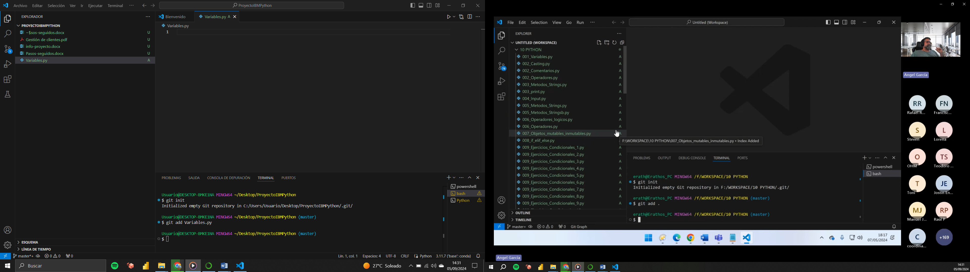

La A significa que está monitorizando los archivos, y que en el momento que yo haga un cambio puedo hacerle un commit y lo implantará, los que tienen la U no tienen seguimiento.

A los commit siempre se les pone un comentario. –m “Primera modificación”

Despues de modificar el archivo, he hecho un commit pero desde la interfaz de VS code.  
He creado un segundo archivo. Condicionales.py y le he realizado un seguimiento con

$ git add Condicionales.py

A continuación, voy a añadirlo a mi repositorio online de Github con el siguiente código (que lo obtuve cuando cree el repositorio)

git remote add origin https://github.com/Niketelocreas/Proyecto-IBM1.git

Ahora hay que sincronizar la rama con la que se está trabajando, que por defecto en VS code es la rama master, pero github te da el código para llamarla main, asi que hay que cambiar el código para no provocar conflictos.

git push -u origin main